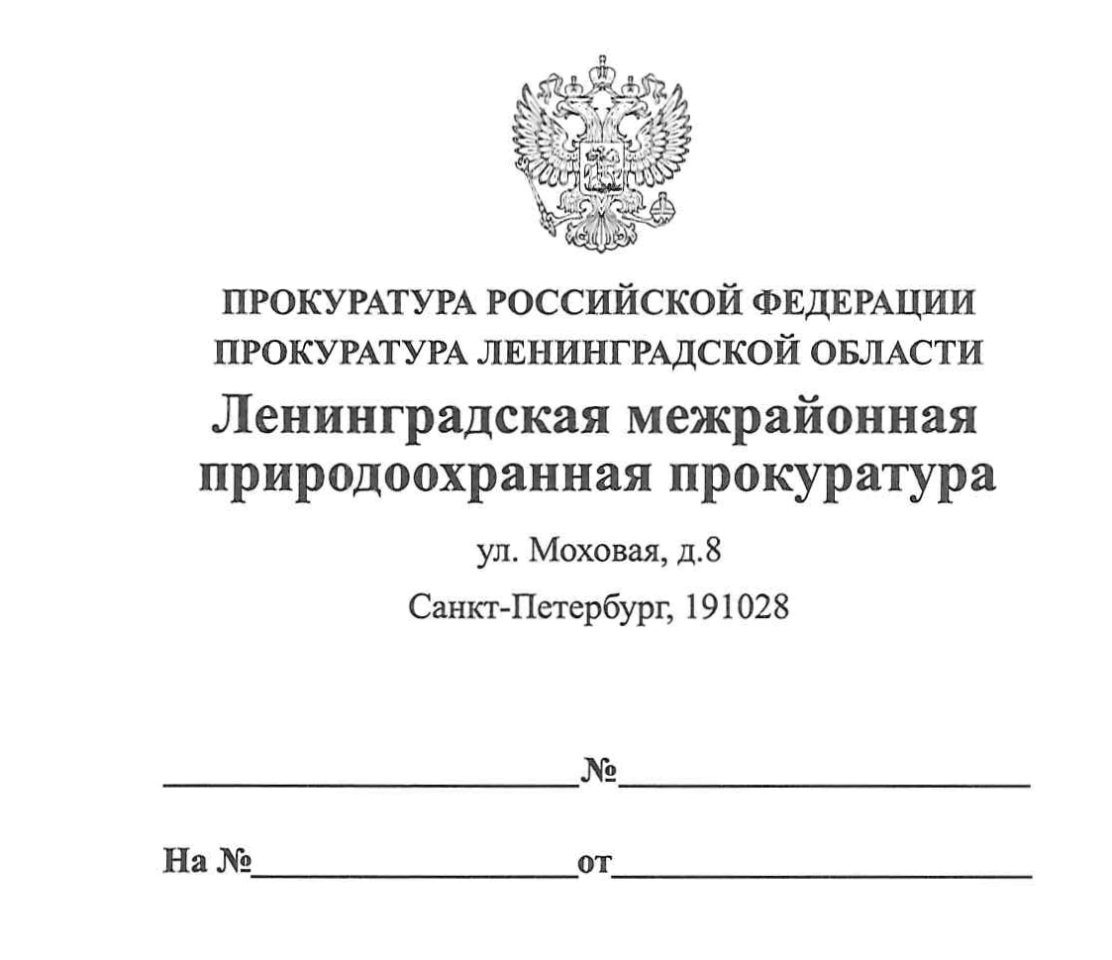

27.01.2020 40-04-2020

ПРАВОВОЕ ПРОСВЕЩЕНИЕ

В 2020 году для многих автомобилей возрос утилизационный сбор.
Постановлением Правительства Российской Федерации от 15.11.2019 № 1457 внесены изменения в Перечень видов и категорий колесных транспортных средств (шасси) и прицепов к ним, в отношении которых уплачивается утилизационный сбор, а также размеров утилизационного сбора.
Данным Постановлением увеличен ряд коэффициентов, которые применяются к базовым ставкам при расчете утилизационного сбора. Изменения касаются, например, новых легковых автомобилей и микроавтобусов, в которых не более 8 пассажирских мест.
Сами базовые ставки остались прежними: 20 тыс. и 150 тыс. руб. в зависимости от категории транспортного средства.
Настоящее постановление опубликовано на официальном интернет-портале правовой информации http://www.pravo.gov.ru 25 ноября 2019 года и вступило в силу с 1 января 2020 года.

И.о. заместителя Ленинградского

межрайонного природоохранного прокурора Агаева Р.Э.

